BÁO CÁO KỸ THUẬT
BT01 - PHÂN TÍCH LOG WEB QUY MÔ LỚN
HDFS · MapReduce · YARN · Python Streaming · PostgreSQL · Grafana
Lớp | ........................................................
Môn học | ........................................................
Giảng viên | ........................................................
Thành viên nhóm | Lại Thị Hồng Gấm - Lê Bá Kiên
Ngày nộp | ........................................................

Mục Lục Tóm Tắt
1. Thông Tin Chung
2. Mục Tiêu Đề Tài
3. Tổng Quan Kiến Trúc Hệ Thống
4. Cấu Trúc Project
5. Dữ Liệu Log
5.1 Định Dạng Log
5.2 Khối Lượng Dữ Liệu
6. Tổ Chức Dữ Liệu Trên HDFS
7. Chuẩn Hóa Log Trước Khi Phân Tích
8. Các Chương Trình MapReduce
8.1 Chương Trình 1 - Top 20 IP Truy Cập Nhiều Nhất
8.2 Chương Trình Phụ - Đếm IP Theo Ngày Cho Dashboard
8.3 Chương Trình 2 - Phân Bố Mã HTTP Theo Ngày
8.4 Chương Trình 3 - Top 10 URL Mỗi Ngày
8.5 Chương Trình 4 - Lưu Lượng Theo 24 Khung Giờ
9. Cấu Hình Hadoop Streaming Và Composite Key
10. Theo Dõi Job Bằng YARN
11. Kết Quả Đầu Ra
12. Benchmark 1, 2, 4 Reducer
13. Dashboard Grafana
14. Các Script Chính Và Chức Năng
15. Hạn Chế
16. Kết Luận
17. Phụ Lục - Lệnh Chạy Demo

1. Thông Tin Chung
Tên đề tài: BT01 - Phân tích log web quy mô lớn
Công nghệ sử dụng: HDFS, MapReduce, YARN, Python Streaming, PostgreSQL, Grafana
Dữ liệu thử nghiệm: 2.000.000 dòng log web theo định dạng Apache Combined Log Format

2. Mục Tiêu Đề Tài
Mục tiêu của đề tài là xây dựng một hệ thống xử lý log web quy mô lớn bằng các công nghệ trong hệ sinh thái Hadoop. Hệ thống cần lưu trữ log trên HDFS, xử lý dữ liệu bằng MapReduce chạy trên YARN, sau đó trực quan hóa kết quả bằng dashboard tương tác.
Cụ thể, hệ thống cần giải quyết các bài toán sau:
- Tìm 20 địa chỉ IP truy cập nhiều nhất.
- Thống kê phân bố mã trạng thái HTTP theo từng ngày.
- Tìm 10 URL được truy cập nhiều nhất mỗi ngày.
- Thống kê lưu lượng truy cập theo 24 khung giờ trong ngày.
- Chạy thử nghiệm với 1, 2, 4 reducer và so sánh thời gian xử lý.
- Hiển thị kết quả trên dashboard tương tác.

3. Tổng Quan Kiến Trúc Hệ Thống
Hệ thống được triển khai bằng Docker Compose, gồm các thành phần chính:
- HDFS NameNode: quản lý metadata của hệ thống file phân tán.
- HDFS DataNode 1 và DataNode 2: lưu trữ dữ liệu log phân tán.
- YARN ResourceManager: quản lý tài nguyên và điều phối job.
- YARN NodeManager 1 và NodeManager 2: thực thi các mapper/reducer.
- Hadoop Streaming: cho phép viết mapper/reducer bằng Python.
- PostgreSQL: lưu kết quả MapReduce sau khi export từ HDFS.
- Grafana: xây dựng dashboard tương tác từ dữ liệu trong PostgreSQL.
Luồng xử lý tổng thể:
Sinh log hoặc dùng log có sẵn
-> Nạp log vào HDFS theo /logs/yyyy/MM/dd/
-> Chạy Hadoop Streaming trên YARN
-> Ghi kết quả ra HDFS tại /bt01/output/
-> Export kết quả từ HDFS ra TSV
-> Load TSV vào PostgreSQL
-> Grafana đọc PostgreSQL và hiển thị dashboard
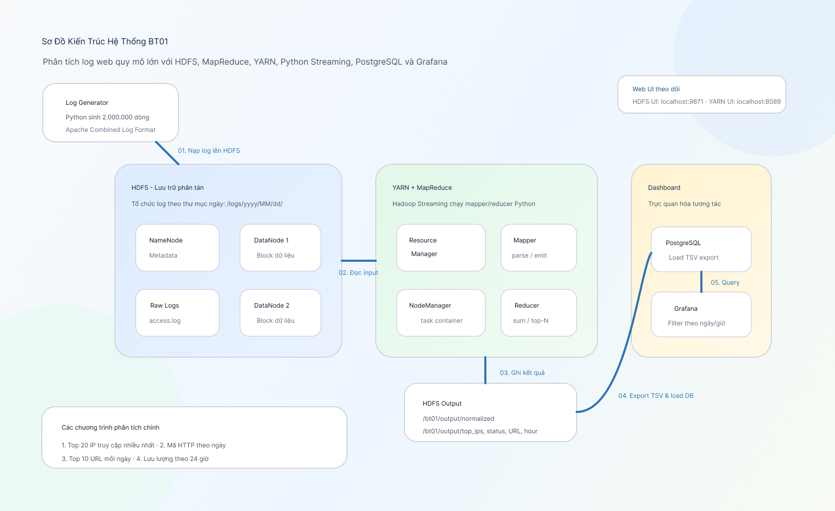
[Ảnh 1 - Sơ đồ kiến trúc hệ thống]

4. Cấu Trúc Project
Project BT01 được đặt trong thư mục:
bt01-web-log-analysis/

Các thư mục quan trọng:
bt01-web-log-analysis/
docker-compose.yml
docker/
conf/
scripts/
data/
generate_apache_logs.py
raw/
streaming/
apache_log_parser.py
*_mapper.py
*_reducer.py
scripts/
00-start-cluster.ps1
01-generate-logs.ps1
02-load-logs-to-hdfs.ps1
03-run-all-jobs.ps1
04-benchmark-reducers.ps1
05-export-results.ps1
06-load-dashboard.ps1
dashboard/
postgres/
grafana/
docs/
technical-report.md
benchmark-results.csv

Ý nghĩa:
- docker-compose.yml: định nghĩa toàn bộ cụm Hadoop/YARN/PostgreSQL/Grafana.
- docker/conf/: chứa cấu hình Hadoop, HDFS, YARN, MapReduce.
- data/generate_apache_logs.py: sinh dữ liệu log giả lập.
- streaming/: chứa code mapper và reducer Python.
- scripts/: chứa các script chạy từng bước.
- dashboard/: chứa schema PostgreSQL và cấu hình Grafana.
- docs/: chứa báo cáo và kết quả benchmark.

5. Dữ Liệu Log

5.1 Định Dạng Log
Dữ liệu được sinh theo Apache Combined Log Format:
IP - - [dd/MMM/yyyy:HH:mm:ss +0700] "METHOD URL HTTP/1.1" STATUS BYTES "REFERER" "USER_AGENT"

Ví dụ:
10.10.3.9 - - [01/Jun/2026:08:15:01 +0700] "GET /products HTTP/1.1" 200 1234 "-" "Mozilla/5.0"

Các trường quan trọng được dùng trong phân tích:
- IP: địa chỉ người truy cập.
- time: thời điểm truy cập.
- URL: trang được truy cập.
- status: mã trạng thái HTTP như 200, 301, 404, 500.
- bytes: kích thước phản hồi.

5.2 Khối Lượng Dữ Liệu
Trong lần chạy thực nghiệm, nhóm đã sinh:
2.000.000 dòng log

Dữ liệu được chia trong 3 ngày:
2026-06-01
2026-06-02
2026-06-03

Các file log sau khi sinh nằm ở local:
data/raw/2026/06/01/access.log
data/raw/2026/06/02/access.log
data/raw/2026/06/03/access.log

6. Tổ Chức Dữ Liệu Trên HDFS
Theo yêu cầu đề bài, log được nạp lên HDFS theo cấu trúc thư mục ngày:
/logs/yyyy/MM/dd/access.log

Trong lần chạy thực tế:
/logs/2026/06/01/access.log
/logs/2026/06/02/access.log
/logs/2026/06/03/access.log

Lợi ích của cách tổ chức này:
- Dễ quản lý log theo ngày.
- Dễ mở rộng khi có log mới.
- Hỗ trợ lọc hoặc xử lý dữ liệu theo khoảng ngày.
- Phù hợp với cách tổ chức dữ liệu lớn trong HDFS.
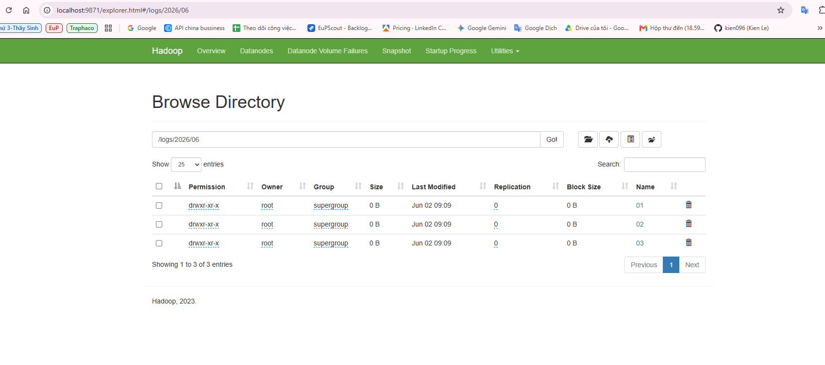
[Ảnh 2 - HDFS UI hiển thị thư mục /logs/2026/06/]

7. Chuẩn Hóa Log Trước Khi Phân Tích
Trước khi chạy các bài toán thống kê, hệ thống chạy một job normalize để chuyển log thô thành dạng TSV dễ xử lý.
File xử lý:
streaming/normalize_mapper.py

File parser dùng chung:
streaming/apache_log_parser.py

Output chuẩn hóa có 7 cột:
day hour ip method url status bytes

Ví dụ:
2026-06-01 08 10.10.3.9 GET /products 200 1234

Lý do cần bước chuẩn hóa:
- Các chương trình MapReduce phía sau không phải parse regex nhiều lần.
- Giảm trùng lặp code.
- Dữ liệu trung gian dễ kiểm tra.
- Các mapper/reducer phía sau chỉ cần đọc các cột TSV.
Kết quả normalize được ghi tại:
/bt01/output/normalized

Trong lần chạy thực tế, job normalize xử lý đủ:
Map input records = 2.000.000
Map output records = 2.000.000

8. Các Chương Trình MapReduce

8.1 Chương Trình 1 - Top 20 IP Truy Cập Nhiều Nhất
Files:
streaming/top_ips_global_mapper.py
streaming/top_ips_global_reducer.py

Mapper đọc từng dòng dữ liệu đã chuẩn hóa và emit:
ip 1

Reducer cộng tổng số request theo từng IP, sau đó giữ lại 20 IP có số lượt truy cập lớn nhất.
Output:
/bt01/output/top_ips_global

Kết quả mẫu:
10.10.3.9 1210
10.10.4.60 1206
10.10.1.4 1196
10.10.3.42 1196
10.10.7.50 1182

Giải thích:
Mapper biến mỗi lượt truy cập thành một cặp (IP, 1). Hadoop shuffle gom các bản ghi cùng IP về reducer. Reducer cộng số lần xuất hiện của từng IP và sắp xếp để lấy top 20.

8.2 Chương Trình Phụ - Đếm IP Theo Ngày Cho Dashboard
Files:
streaming/top_ips_mapper.py
streaming/top_ips_reducer.py

Job này không thay thế chương trình top 20 IP toàn cục. Nó được thêm để dashboard có thể lọc top IP theo ngày.
Mapper emit:
day ip 1

Reducer output:
day ip hits

Kết quả được load vào bảng PostgreSQL top_ips.

8.3 Chương Trình 2 - Phân Bố Mã HTTP Theo Ngày
Files:
streaming/status_by_day_mapper.py
streaming/status_by_day_reducer.py

Mapper emit:
day status 1

Reducer cộng tổng số lần xuất hiện theo cặp (day, status).
Output:
/bt01/output/status_by_day

Kết quả mẫu:
2026-06-01 200 333082
2026-06-01 301 66825
2026-06-01 302 66676
2026-06-01 404 133118
2026-06-01 500 66966

Giải thích:
Mã 200 biểu thị request thành công, 301/302 là chuyển hướng, 404 là không tìm thấy trang, 500 là lỗi phía server. Việc thống kê theo ngày giúp quan sát chất lượng hệ thống web theo thời gian.

8.4 Chương Trình 3 - Top 10 URL Mỗi Ngày
Files:
streaming/top_urls_by_day_mapper.py
streaming/top_urls_by_day_reducer.py

Mapper emit:
day url 1

Reducer cộng số lượt truy cập theo từng cặp (day, url) và giữ lại top 10 URL cho mỗi ngày.
Output:
/bt01/output/top_urls_by_day

Kết quả mẫu:
2026-06-01 /products/laptop 44821
2026-06-01 /cart 44686
2026-06-01 /missing-page 44672
2026-06-01 /assets/app.js 44653
2026-06-01 /products 44538

Giải thích khi bảo vệ:
Job này cho biết trang nào được truy cập nhiều nhất theo từng ngày. Thông tin này hữu ích để phân tích hành vi người dùng hoặc xác định các trang quan trọng cần tối ưu.

8.5 Chương Trình 4 - Lưu Lượng Theo 24 Khung Giờ
Files:
streaming/traffic_by_hour_mapper.py
streaming/traffic_by_hour_reducer.py

Mapper emit:
day hour 1

Reducer cộng tổng số request theo từng cặp (day, hour).
Output:
/bt01/output/traffic_by_hour

Kết quả mẫu:
2026-06-01 00 6934
2026-06-01 01 3510
2026-06-01 02 3472
2026-06-01 03 3548
2026-06-01 04 7091

Giải thích khi bảo vệ:
Job này cho biết website có lượng truy cập cao vào khung giờ nào. Đây là dữ liệu phù hợp để vẽ biểu đồ time series trên dashboard.

9. Cấu Hình Hadoop Streaming Và Composite Key
Một số job cần key nhiều cột, ví dụ:
day status
day url
day hour

Nếu không cấu hình đúng, Hadoop Streaming có thể chỉ xem cột đầu tiên là key, làm reducer nhận dữ liệu không đúng nhóm.
Vì vậy wrapper:
scripts/hadoop-streaming.sh

cấu hình:
stream.num.map.output.key.fields
mapreduce.partition.keypartitioner.options
KeyFieldBasedPartitioner

Mục đích:
- Sort/shuffle đúng theo key nhiều cột.
- Đảm bảo reducer nhận dữ liệu theo đúng nhóm.
- Tránh lỗi trùng khóa khi load kết quả vào PostgreSQL.
Ngoài ra, wrapper cũng cấu hình:
PYTHONPATH=.

để mapper/reducer có thể import file dùng chung apache_log_parser.py khi chạy trên YARN container.

10. Theo Dõi Job Bằng YARN
Tất cả job Hadoop Streaming được gửi lên YARN. Có thể theo dõi tại:
http://localhost:8089

Các thông tin quan trọng trên YARN UI:
- Application ID
- Tên job
- Trạng thái RUNNING, FINISHED, FAILED
- Thời gian chạy
- Số mapper/reducer
- Log và counters
Trong lần chạy thực tế, các job chính đã hoàn thành thành công:
- bt01-normalize
- bt01-top-20-ips
- bt01-ip-counts-by-day
- bt01-status-by-day
- bt01-top-10-urls-by-day
- bt01-traffic-by-hour
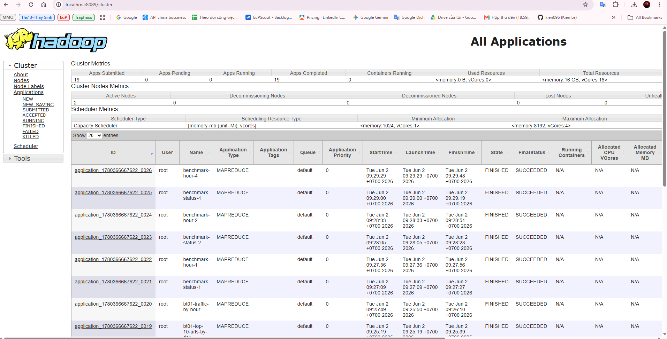
[Ảnh 3 - YARN UI hiển thị các job MapReduce hoàn thành]

11. Kết Quả Đầu Ra
Kết quả MapReduce được ghi trên HDFS:
/bt01/output/normalized
/bt01/output/top_ips_global
/bt01/output/top_ips
/bt01/output/status_by_day
/bt01/output/top_urls_by_day
/bt01/output/traffic_by_hour

Sau đó kết quả được export ra thư mục:
dashboard/export/

Các file export:
top_ips_global.tsv
top_ips.tsv
status_by_day.tsv
top_urls_by_day.tsv
traffic_by_hour.tsv

Số dòng đã load vào PostgreSQL:
top_ips : 1.301.264 dòng
status_by_day : 15 dòng
top_urls_by_day : 30 dòng
traffic_by_hour : 72 dòng

Giải thích:
- top_ips có nhiều dòng vì lưu số lượt truy cập theo từng cặp (day, ip), phục vụ lọc dashboard.
- status_by_day có 15 dòng vì có 3 ngày và 5 mã HTTP.
- top_urls_by_day có 30 dòng vì có 3 ngày, mỗi ngày lấy top 10 URL.
- traffic_by_hour có 72 dòng vì có 3 ngày và 24 giờ mỗi ngày.

12. Benchmark 1, 2, 4 Reducer
Script benchmark:
.\scripts\04-benchmark-reducers.ps1

Benchmark được chạy trên 2 job:
- status_by_day
- traffic_by_hour
Kết quả thực tế:
Job | Số reducer | Thời gian
status_by_day | 1 | 26.63s
status_by_day | 2 | 27.99s
status_by_day | 4 | 28.47s
traffic_by_hour | 1 | 28.94s
traffic_by_hour | 2 | 27.32s
traffic_by_hour | 4 | 28.98s

Nhận xét:
- Với status_by_day, 1 reducer nhanh nhất trong lần đo này.
- Với traffic_by_hour, 2 reducer nhanh nhất trong lần đo này.
- 4 reducer không nhanh hơn rõ rệt.
Nguyên nhân:
- Dữ liệu 2 triệu dòng đủ để demo nhưng chưa quá lớn đối với cluster Docker trên một máy cá nhân.
- Các container chia sẻ cùng CPU, RAM và I/O của máy host.
- Tăng reducer làm tăng overhead shuffle, merge và quản lý task.
- Vì vậy thời gian xử lý không giảm tuyến tính khi tăng số reducer.
Kết luận benchmark:
Việc tăng reducer không phải lúc nào cũng làm chương trình nhanh hơn. Số reducer tối ưu phụ thuộc vào kích thước dữ liệu, số node, tài nguyên cụm và chi phí shuffle.

13. Dashboard Grafana
Sau khi chạy:
.\scripts\05-export-results.ps1
.\scripts\06-load-dashboard.ps1

dữ liệu được load vào PostgreSQL để Grafana truy vấn.
Truy cập dashboard:
http://localhost:3001

Tài khoản:
admin / admin

Dashboard BT01 - Web Log Analysis gồm:
- Biểu đồ lưu lượng truy cập theo thời gian.
- Bảng/biểu đồ top 20 IP.
- Biểu đồ phân bố mã HTTP theo ngày.
- Bảng top URL mỗi ngày.
- Bộ lọc theo ngày và time picker.
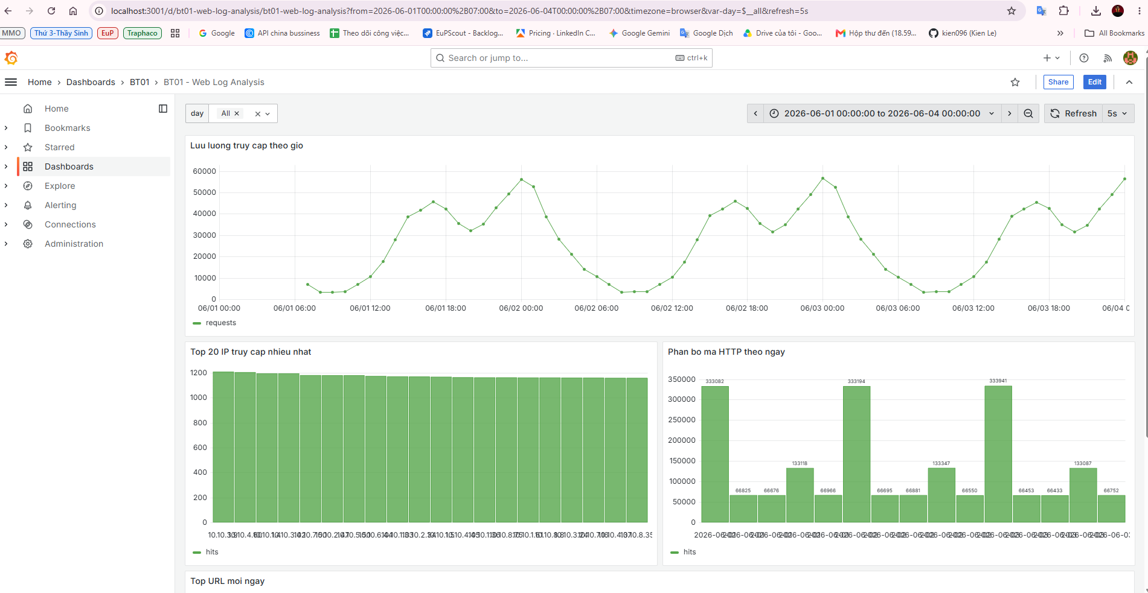
[Ảnh 5 - Dashboard Grafana tổng quan]
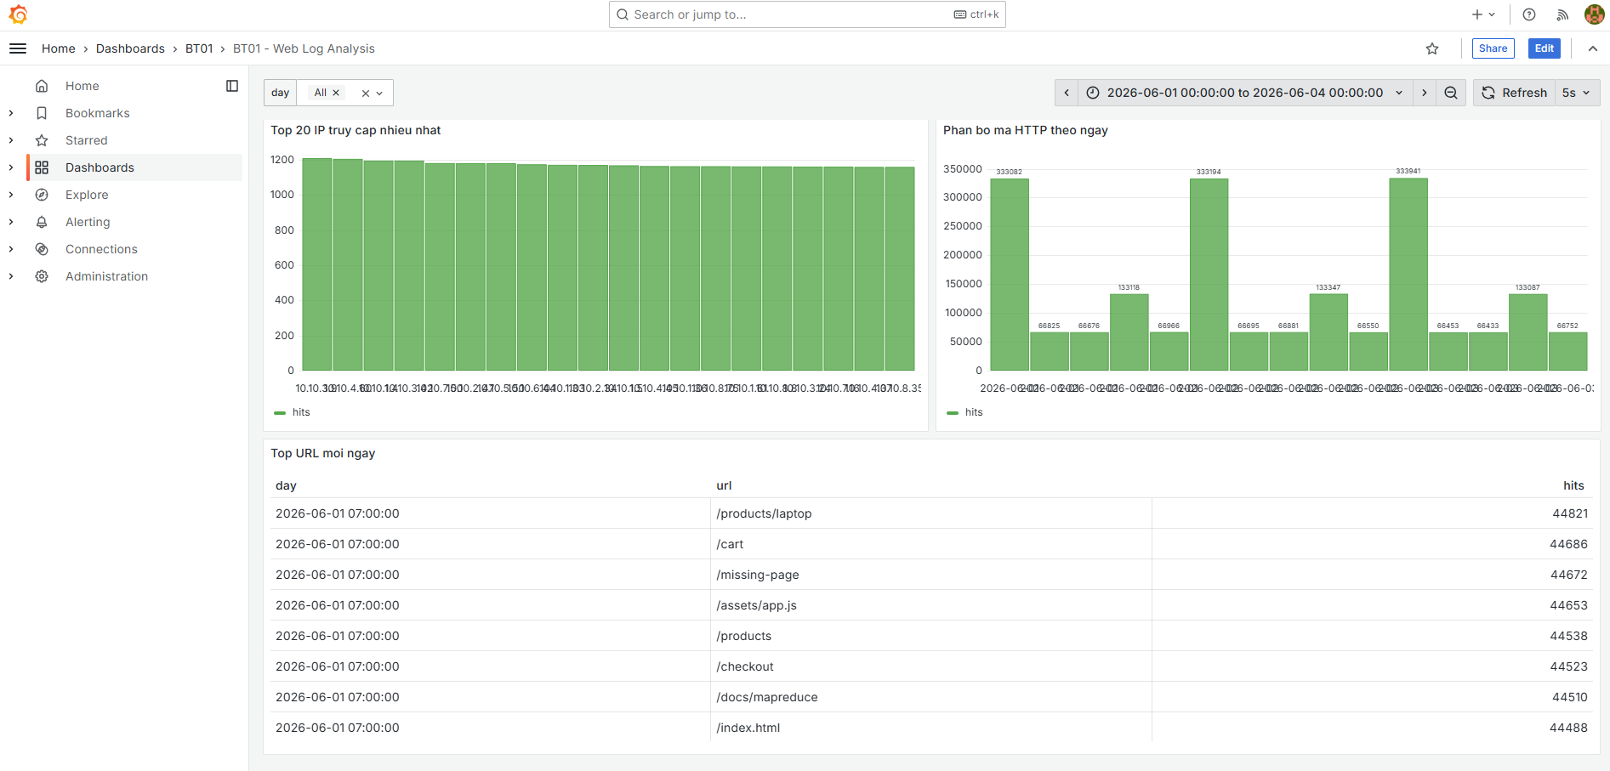
[Ảnh 6 - Dashboard Grafana tổng quan]

14. Các Script Chính Và Chức Năng
Script | Chức năng
00-start-cluster.ps1 | Khởi động Hadoop/YARN/PostgreSQL/Grafana
01-generate-logs.ps1 | Sinh dữ liệu log
02-load-logs-to-hdfs.ps1 | Nạp log vào HDFS theo /logs/yyyy/MM/dd/
03-run-all-jobs.ps1 | Chạy toàn bộ pipeline MapReduce
04-benchmark-reducers.ps1 | Benchmark 1, 2, 4 reducer
05-export-results.ps1 | Export kết quả từ HDFS ra TSV
06-load-dashboard.ps1 | Load TSV vào PostgreSQL
99-stop-cluster.ps1 | Dừng hệ thống

15. Hạn Chế
- Dữ liệu hiện tại là log giả lập, chưa phải log thật từ hệ thống web production.
- Dashboard không đọc trực tiếp từ HDFS mà thông qua PostgreSQL.
- Benchmark chạy trên Docker trong một máy cá nhân nên chưa phản ánh đầy đủ hiệu năng cụm Hadoop thật.
- Các job top-N toàn cục nên chạy 1 reducer để đảm bảo kết quả top chính xác.

17. Kết Luận
Đề tài đã xây dựng được một hệ thống xử lý log web quy mô lớn. Hệ thống sử dụng HDFS để lưu trữ dữ liệu phân tán, MapReduce chạy trên YARN để xử lý song song, Python Streaming để triển khai mapper/reducer, và Grafana để trực quan hóa kết quả.
Kết quả thực nghiệm với 2.000.000 dòng log cho thấy hệ thống có thể:
- Tổ chức log theo ngày trên HDFS.
- Chạy các job MapReduce để phân tích IP, mã HTTP, URL và lưu lượng theo giờ.
- Theo dõi job qua YARN Web UI.
- Benchmark với 1, 2, 4 reducer.
- Xuất kết quả sang PostgreSQL và hiển thị trên dashboard tương tác.
Qua quá trình triển khai, nhóm hiểu rõ hơn cách Hadoop xử lý dữ liệu lớn theo mô hình phân tán, vai trò của mapper/reducer, quá trình shuffle/sort, cũng như ảnh hưởng của số reducer đến thời gian xử lý.

19. Phụ Lục - Lệnh Chạy Demo
cd "D:\Bai tập thứ 6\apache\bt01-web-log-analysis"

.\scripts\00-start-cluster.ps1
.\scripts\01-generate-logs.ps1 -Lines 2000000 -Days 3 -StartDate "2026-06-01"
.\scripts\02-load-logs-to-hdfs.ps1
.\scripts\03-run-all-jobs.ps1
.\scripts\04-benchmark-reducers.ps1
.\scripts\05-export-results.ps1
.\scripts\06-load-dashboard.ps1

Các URL demo:
HDFS UI : http://localhost:9871
YARN UI : http://localhost:8089
MapReduce History : http://localhost:19889
Grafana Dashboard : http://localhost:3001

